ESCAPE GAME : Protéger ses données face à l’IA
Eléments de cadrage à destination des professeurs
Dans cet escape Game, les élèves suivent l’histoire d’une lycéenne qui utilise une intelligence artificielle pour rédiger son projet de formation motivé sur parcoursup. Sans s’en rendre compte, elle partage de nombreuses données personnelles sensibles.
Problématique :
Rédiger son parcours de formation motivé sur une IA tout en protégeant ses données personnelles est- ce antinomique ?
Objectifs pédagogiques :
- Identifier les informations personnelles et sensibles dans une lettre de motivation.
- Comprendre les risques liés au partage de données avec une IA.
- Appliquer les bonnes pratiques de protection des données (CNIL / RGPD).
- Développer l’esprit critique face aux outils numériques.
Durée :1H30
Modalités de travail : par groupe (2 ou 3 élèves)
Matériel : Un ordinateur avec accès internet par groupe + feuille libre
Lien URL de l’escape Game :
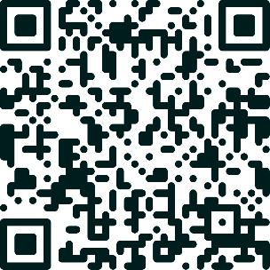
CyBeR AlErTE | Geniallyhttps://view.genially.com/69a19ab485240a2b9d987d7c

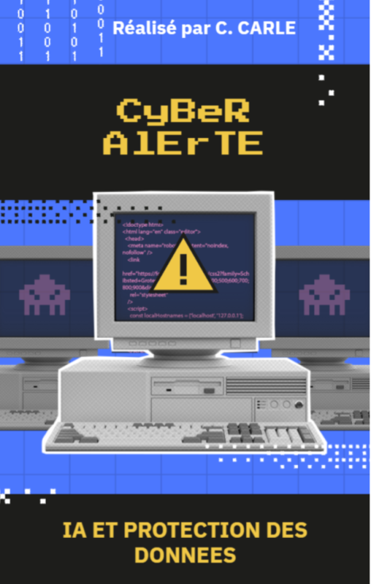
Cliquer sur l’ordinateur

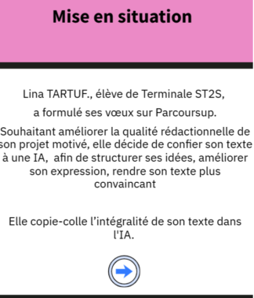
Cliquer sur la flèche bleue

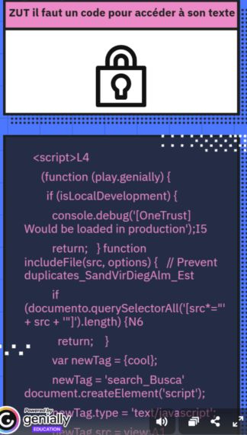
Il y a un code à trouver ici qui sera à intégrer en cliquant sur le cadenas.
Indice : il faut repérer le codage en dessous du cadenas.
Solution : 4561

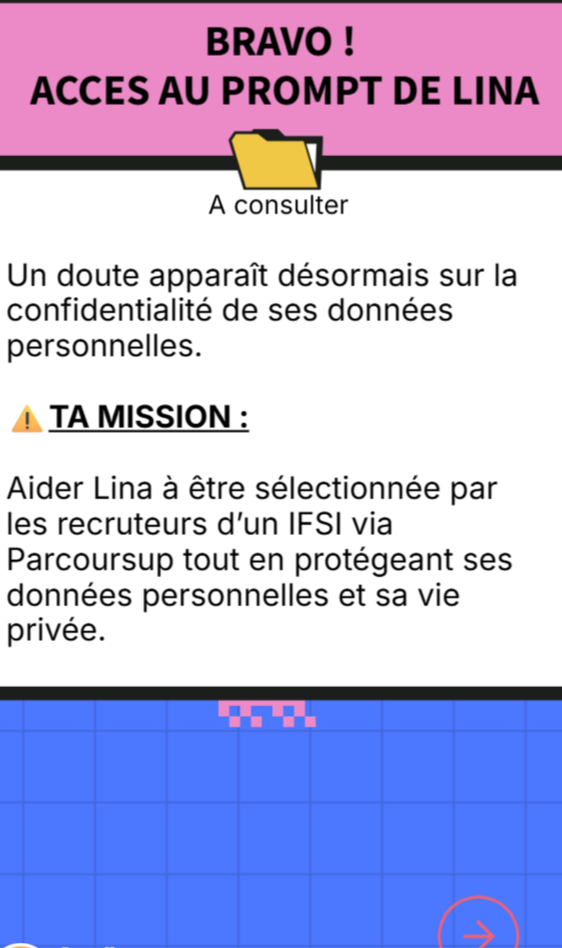
Il faut impérativement lire le dossier « à consulter »
En passant la souris sur le dossier la lettre de motivation s’affiche.
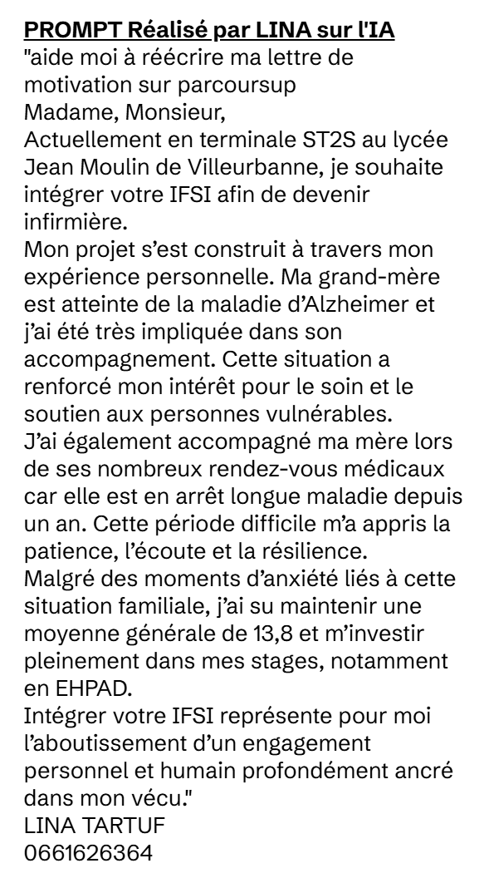
Faire suivant (flèche rouge) en bas à droite

Indice :
Solution :

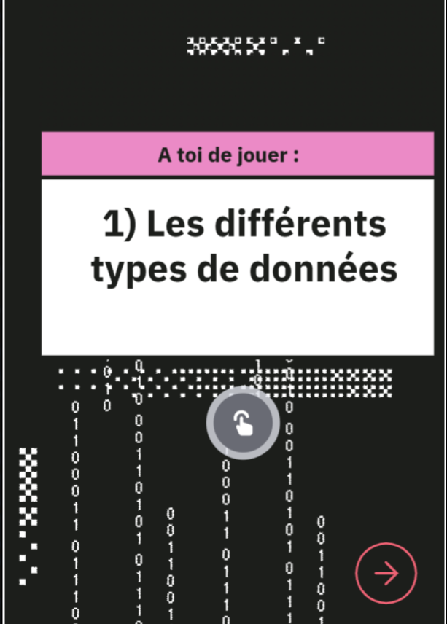
Ce code est à mettre sur la page suivante, après avoir cliquer sur suivant (flèche rouge)
Cliquer sur 
Une page s’ouvre :
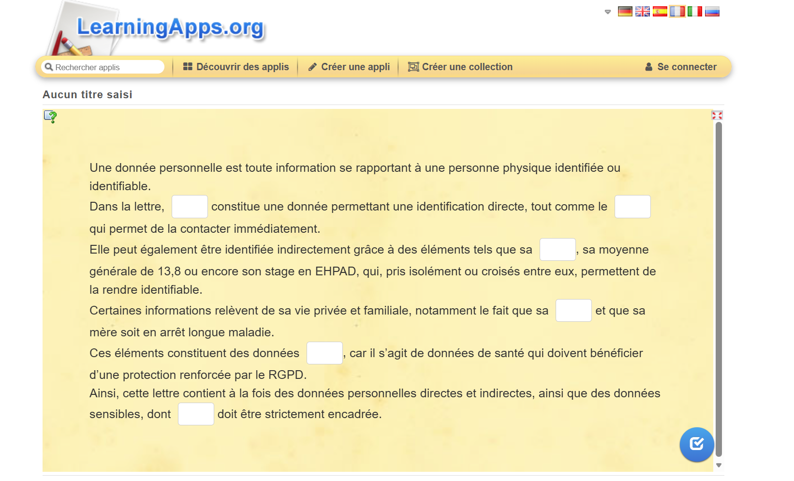
Solution :
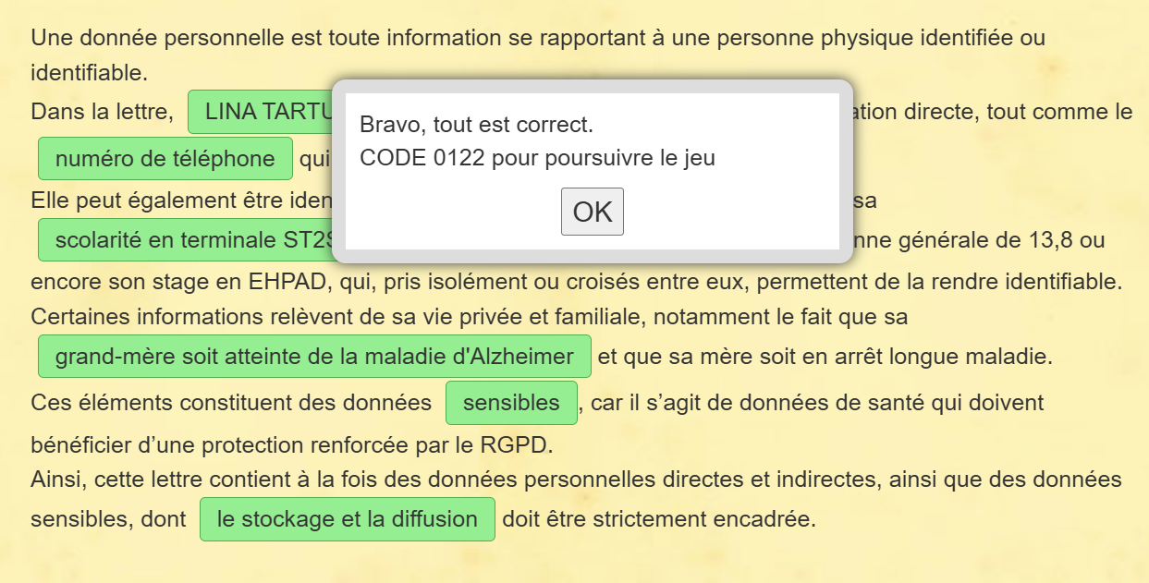

- Consulter feuille verte 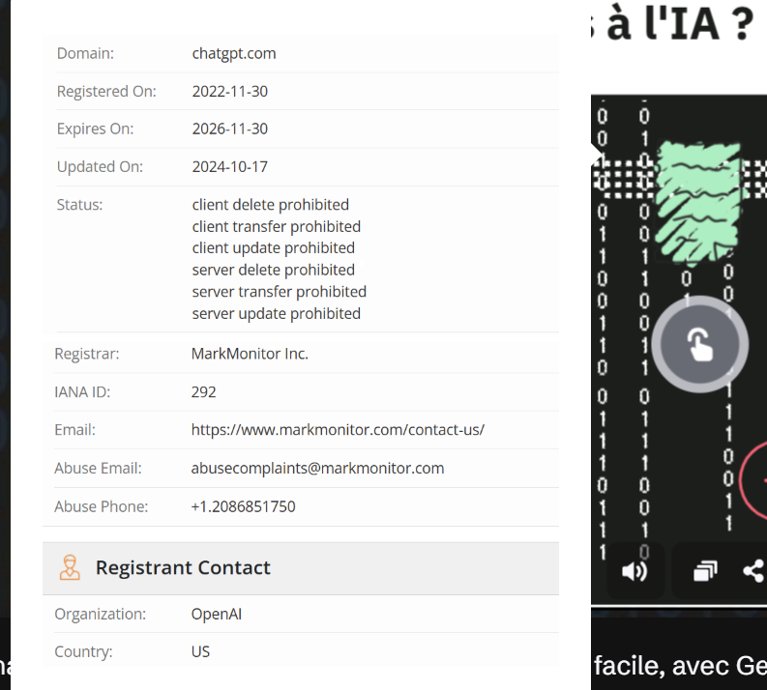

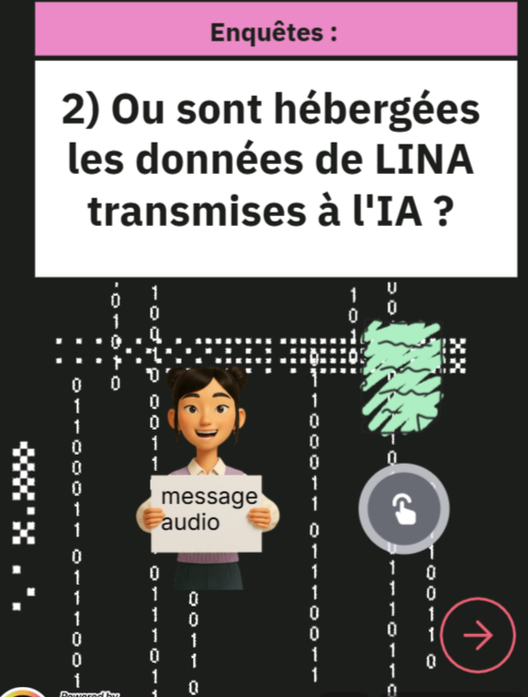

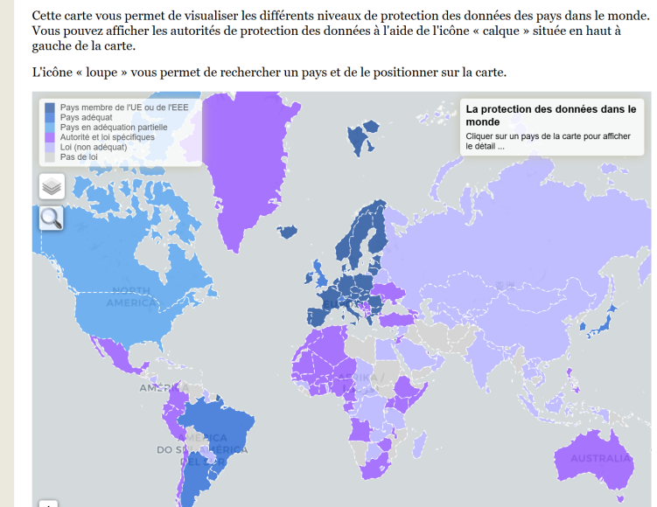

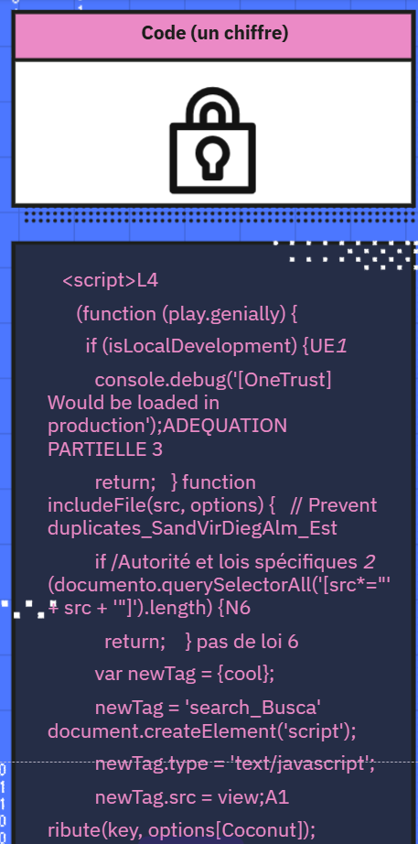
2 questions suivent : qui est responsable
Les différentes informations nous invitent à trouver la bonne réponse dans le codage :
SOLUTION : 3

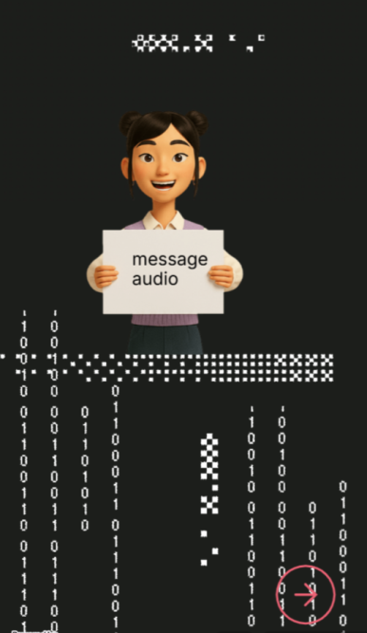
Message audio à écouter puis cliquer sur la fléche
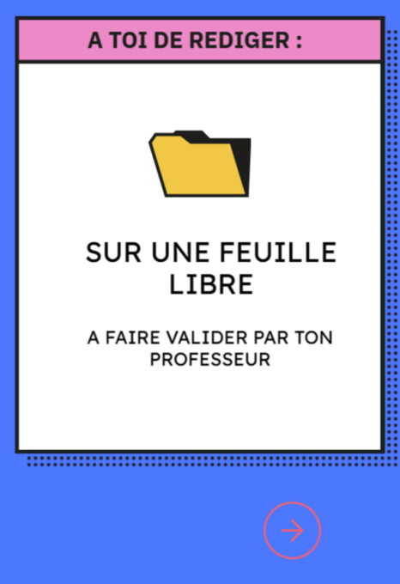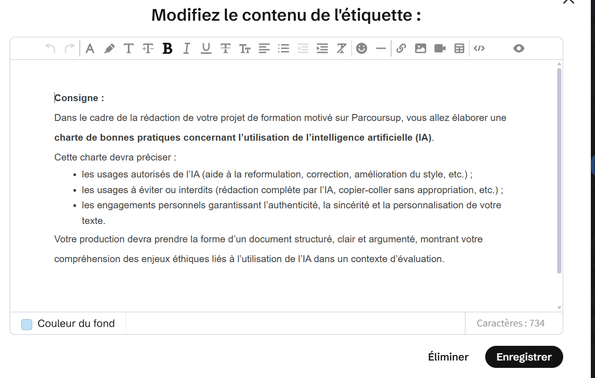
Cette activité est à valider par le professeur. Ce dernier donnera la dernier code si le travail est satisfaisant. Code : IAORNOTIA

Aide à la validation du travail (critères) :
Critères | Indicateurs de réussite
Compréhension du contexte | L’élève comprend les attentes du projet de formation motivé sur Parcoursup et les enjeux d’authenticité
Identification des usages de l’IA | Les usages autorisés et interdits sont clairement distingués et pertinents
Réflexion éthique | La charte montre une réflexion sur l’honnêteté, la sincérité et les risques liés à l’IA
Engagement personnel | L’élève formule des engagements clairs pour garantir un travail personnel
Qualité de la rédaction | Le document est structuré, clair, bien rédigé et compréhensible

Bilan :
Après cet escape game, quels changements adopteriez-vous dans la manière de partager à l’IA vos données personnelles ?
Comparez votre charte personnelle avec la charte qui encadre l’IA dans votre établissement (s’il en existe une) :
Quelles pratiques respectez-vous déjà ? Quelles pratiques pourraient être améliorées pour mieux respecter les recommandations ?Y a-t-il des points de votre charte personnelle que la charte de votre établissement ne mentionne pas, mais que vous jugez importants ?

RESSOURCES complémentaires :
Cette séance peut venir compléter la séance « Encadrer l'utilisation de l’Intelligence Artificielle comme assistant pour rédiger les lettres de motivation »produit par Samuel TESTENIERE, Sanja ROCA Lycée Marie Curie (Marseille, 13) disponible sur Biochimie - Génie biologique, Aix - Marseille, Les TraAM de l'académie

FEE_REDIGER_LETTRE_DE_MOTIVATION_0124.pdf

